ESTRUTURA ATUAL DIRESAUN SM-FINANSAS
Diretor
Eetevao de Carvalho
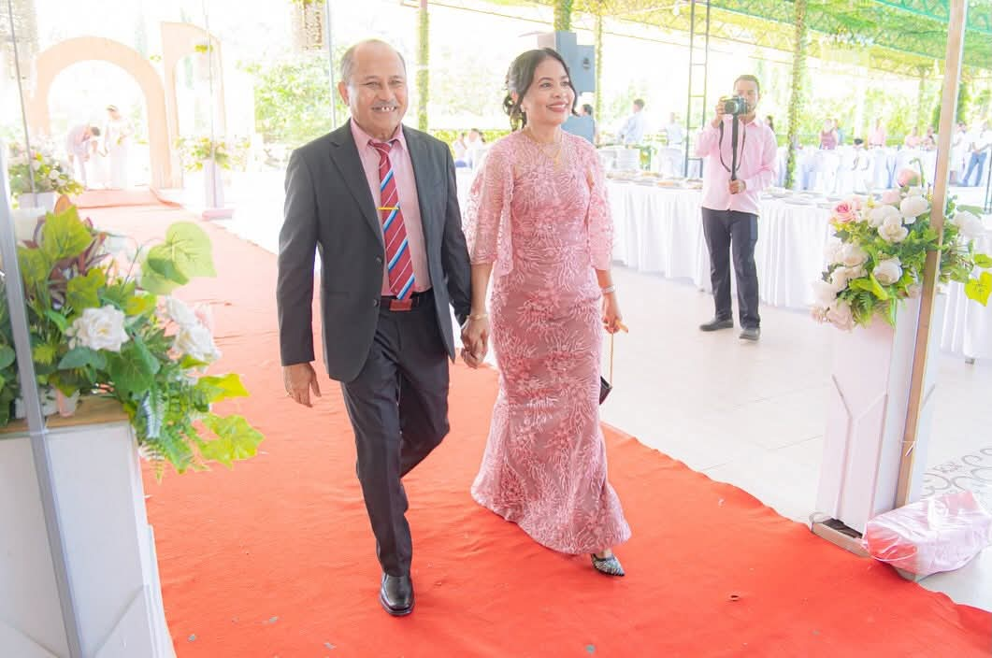

Estevao dee Carvalho

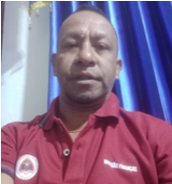

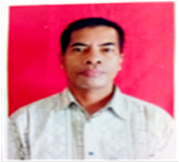

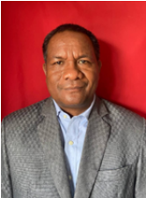
Carlos Rangel
Manuel da Silva
Leonita Soares
Aida da C. Pereira
Viqueque, 28 de Janeiro de 2026

Estevão de Carvalho
Diretor SM-Finanças


Oficial Pagamento
Oficial Administrasaun

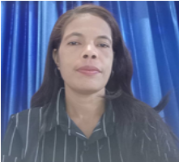

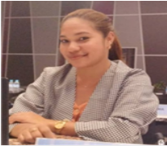

Oficial Tezouro Orsamento
Elisa da C. S. Sarmento
Alexandrina J. sa silva

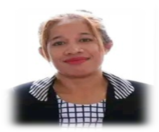
Oficial Contabilidade
Xefe Departemento de Controlo Orsamento
Xefe Departemento de Pagamento e Tezouro
Carlos A. da Silva
Xefe Departemento Contabilidade

